DOKUMEN SPESIFIKASI KEBUTUHAN PERANGKAT LUNAK

**SISTEM INFORMASI AKADEMIK PONDOK**

**PESANTREN BANI SYIHAB**

Di siapkan oleh:

Inayati Machsus Izza Addin

Qorinda Yulvarisma

Rio Febriandistra Adi

PROGRAM STUDI D-IV TEKNIK INFORMATIKA

JURUSAN TEKNOLOGI INFORMASI

POLITEKNIK NEGERI MALANG

**Abstrak :**

Sistem Informasi Akademik Pondok Pesantren dirancang untuk mengelola data santri, data pondok serta data administrasi yang ada di Pondok Bani Syihab dengan tujuan untuk memudahkan pihak guru dan admin dalam mengelola data dan memudahkan wali santri dalam mendapatkan informasi detail tentang perkembangan dan tagihan biaya administrasi putra-putrinya. Sistem ini dirancang sebagai sistem berbasis web yang bisa terakses melalui jaringan internet dengan piranti web browser.

**Versi Dokumen**

Seluruh versi dari dokumen ini didaftar berdasar kronologisnya. Tidak ada hubungan antara nomer dokumen dan nomer versi perangkat lunak.

|  |  |  |  |
| --- | --- | --- | --- |
| Versi  Dokumen | Tanggal | Alasan Perubahan | Versi  Perangkat Lunak |
|  |  |  |  |

**Daftar Isi**

**1.Pendahuluan**

**Tujuan**

Sistem Informasi Akademik Pondok Pesantren Bani Syihab Berbasis Web ini ditujukan guna membantu pihak pondok untuk pengelolahan data santri, data pondok dan data administrasi. Data santri, data pondok serta data administrasi yang terdata oleh sistem selanjutnya akan diolah menjadi informasi yang siap dikonsumsi oleh wali santri mengenai jadwal kegiatan, nilai raport dan biaya tagihan administrasi.

**Ruang Lingkup Perangkat Lunak**

Sistem Informasi Akademik Pondok Pesantren Bani Syihab ini dikembangkan sebagai sistem berbasis web yang terdiri atas beberapa komponen penting di bawah ini :

* Basis data : digunakan sebagai storage untuk menyimpan data
* Website :
* User interface : modul untuk membuat tampilan yang dihadapkan atau dilihat oleh server
* Model(Data Processing) : modul untuk data processing, yang juga di dalamnya terdapat pendekatan algoritma yang digunakan untuk mengolah data

**Target Audience**

* Pengurus
* Guru
* Wali santri
* Tim proyek

**Definisi, Istilah dan Singkatan**

SKPL : Spesifikasi Kebutuhan Perangkat Lunak

**Ikhtisar Dokumen**

Dokumen SKPL ini dibagi menjadi empat bagian dengan perincian setiap bab sebagai berikut :

* Bab 1 Pendahuluan yang mencakup tujuan pembuatan siste, ruang lingkup perangkat lunak serta definisi, istilah dan singkatan pada dokumen SKPL
* Bab 2 Deskripsi Umum menjelaskan tentang perangkat lunak yang akan dibuat dan fungsi-fungsinya, serta karakteristik dan klasifikasi pengguna.
* Bab 3 Kebutuhan Antarmuka Eksternal yang menjelaskan tentang
* Bab 3 Kebutuhan Fungsional Sistem

**2. Deskripsi Umum**

**Tentang Perangkat Lunak**

Sistem Informasi Akademik Pondok Pesantren Bani Syihab merupakan sistem informasi yang digunakan untuk memudahkan admin dan guru untuk menyimpan data-data para santri dan pondok serta dapat membantu pemberian informasi yang lebih optimal. Sistem ini membutuhkan koneksi internet. Selama perangkat pengguna dilengkapi dengan sistem oprasi dan web broser.

**Fungsi-fungsi Perangkat Lunak**

Fungsi-fungsi yang disediakan oleh web ini antara lain :

* Admin dapat melakukan pengolahan data santri seperti biodata, data pembelajaran dan data absensi
* Admin melakukan pengelolahan data pondok (master pondok) seperti sarana prasarana, data perizinan,data kegiatan, data notulensi musyawarah
* Admin melakukan pengolahan data administrasi keuangan baik pondok maupun santri
* Admin melakukan pengolahan rapor santri
* Guru dapat mengolah nilai santri
* Wali santri dapat mengakses web untuk melihat informasi nilai raport,jadwal kegiatan pondok dan daftar biaya santri

**Karakteristik dan Klasifikasi Pengguna**

Pengguna yang akan menggunakan web ini diklasifikasikan menjadi 3 kriteria:

* Admin

Admin berperan sebagai administrator dan operator dalam mengelola data pada web. Untuk mengakses data admin membutuhkan autentifikasi. Mekanisme autentifikasi dilakukan dengan menggunakan fitur login pada web.

* Guru

Guru berperan dalam mengelola nilai-nilai yang di dapat oleh setiap santri selama di pondok. Untuk mengakses guru membutuhkan autentifikasi. Mekanisme autentifikasi dilakukan dengan menggunakan fitur login pada web.

* Wali santri

Wali santri berperan sebagai penerima informasi yang ada pada web. Untuk mengakses guru membutuhkan autentifikasi. Mekanisme autentifikasi dilakukan dengan menggunakan fitur login pada web.

**Lingkungan Operasi**

Perangkat lunak pada sisi server yang dibutuhkan :

* Server
* Operating System :
* Web Server :
* Database Server :
* Programming Language :
* Client
* Scripting :
* Operating System :
* Web Broser :

**3. Kebutuhan Antarmuka Eksternal**

**Antarmuka Pengguna**

Antarmuka dengan pengguna diimplementasikan dalam bentuk halaman web. Informasi akan ditampilkan dalam komponen-komponen website. Teknologi yang digunakan untuk membuat tampilan antarmuka berbasis web antara lain HTML, CSS dan JavaScript. Antar muka pengguna dari sistem ini dapat menggunakan laptop,komputer pc,dan smartphone.

**4. Kebutuhan Fungsional Sistem**

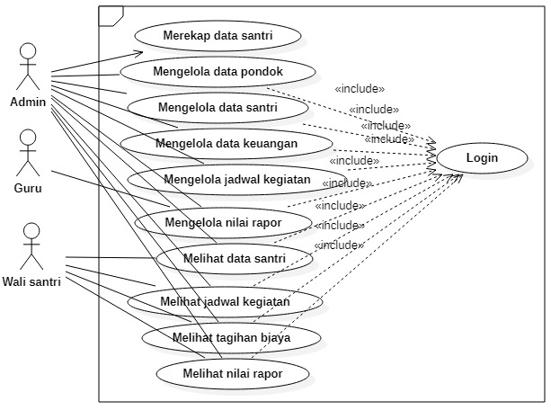

Use Case Diagram

|  |  |  |
| --- | --- | --- |
| **No** | **Use Case** | **Keterangan** |
| 1. | Merekap Data Santri | Admin merekap data santri seperti data nilai, absensi dan pembayaran. |
| 2. | Mengelola Data Pondok | Admin mengelola data pondok yang menggambarkan proses CRUD pada data pondok. Admin harus login terlebih dahulu. Data yang di input masuk ke dalam database |
| 3. | Mengelola Data Santri | Admin mengelola data santri yang sudah di rekap dan menggambarkan proses CRUD pada data santri. Admin harus login terlebih dahulu. Data yang di input masuk ke dalam database |
| 4. | Mengelola Data Keuangan | Admin mengelola data keuangan yang menggambarkan proses CRUD pada data keuangan. Admin harus login terlebih dahulu. Data yang di input masuk ke dalam database |
| 5. | Mengelola Jadwal Kegiatan | Admin mengelola jadwal kegiatan yang menggambarkan proses CRUD pada jadwal kegiatan. Admin harus login terlebih dahulu. Data yang di input masuk ke dalam database |
| 6. | Mengelola Nilai Rapor | Guru dan Admin mengelola nilai dan presensi yang menggambarkan proses CRUD pada Nilai rapor. Guru harus login terlebih dahulu. Data yang di input masuk ke dalam database |
| 7. | Melihat Data Santri | Wali Santri melihat biodata santri. Wali santri harus login terlebih dahulu. |
| 8. | Melihat Jadwal Kegiatan | Wali Santri melihat jadwal kegiatan yang terdapat di Pondok Bani Syihab. Wali santri harus login terlebih dahulu. |
| 9. | Melihat Tagihan Biaya | Wali Santri melihat tagihan biaya yang harus dibayar oleh setiap santri. Wali santri harus login terlebih dahulu. |
| 10. | Melihat Nilai Rapor | Wali Santri melihat nilai rapor yang diterima tiap semesternya. Wali santri harus login terlebih dahulu. |